Excel. Преобразование как бы чисел
Когда я работал в издательстве (сначала верстальщиком, а затем начальником производственного отдела) моим основным рабочим инструментом была программа вёрстки PageMaker от фирмы Adobe (ныне на смену ему пришел InDesign). Когда я освоил все нюансы работы в PageMaker`е, я стал задумываться о том, что еще можно сделать для сокращения рутинных операций, увеличения доли творчества в работе верстальщика. И я открыл для себя язык Script`ов, поддерживаемый PageMaker`ом. Было это в далеком 1995-м году. Описания языка скриптов нигде не было, но я был настойчив, и нашел вариант – заказал англоязычную книгу у дистрибутора Adobe в России. Через несколько месяцев книга была у меня! Счастью не было предела! Сначала я самостоятельно освоил самые простые скрипты, которые позволяли ускорить работу и внедрить стандарты обработки текста разными верстальщиками. А затем придумал процедуру автоматической верстки текстовых объявлений.
С тех пор прошло много времени и уже давно моим основным инструментом в работе является Excel. Привычка же повышать производительность собственного труда и моих коллег / подчиненных осталась. Так что уже много лет я совершенствуюсь в применении Excel`я. Тем, кто также как и я хочет больше узнать об этой поистине безграничной по своим возможностям программе, могу рекомендовать книгу Холи Д., Холи Р. Excel 2007. Трюки. СПб: Издательство Питер. 2008 г., 368 с.
Сегодня об одном из трюков, изложенных в книге, а также о моих методах борьбы с как бы числами…
Нередко (особенно при импорте из внешних источников) данные выглядят как числа, но числами не являются. Их нельзя суммировать, и вообще с точки зрения Excel это текст. В Excel`е визуально отличить текст от чисел довольно просто. Сделайте колонку достаточно широкой. Числа, по умолчанию, форматируются по правому краю ячейки, текст – по левому (для лучшего понимания откройте файл Excel, лист «Пример1»):
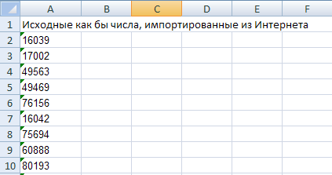
Видно, что числа в колонке «прилипли» к левому краю, то есть Excel их не воспринимает, как числа.
Выделите пустую ячейку, скопируйте её в буфер, выделите диапазон, который вы хотите превратить из как бы чисел в настоящие числа, выберите «Специальная вставка» (на ленте или с помощью правой кнопки мыши), в открывшемся окне выберите «значения» и «сложить», нажмите Ok:
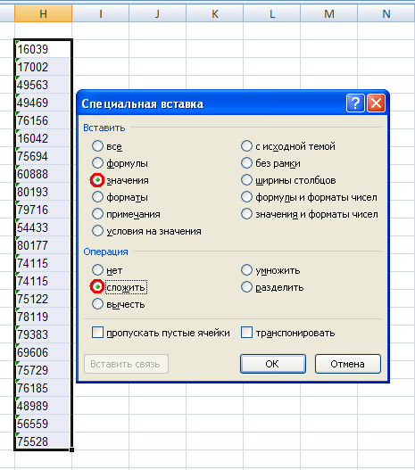
Как бы числа преобразовались в числа:
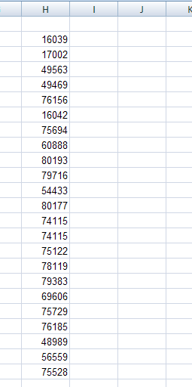
Эффект связан с тем, что когда мы специальной вставкой прибавляем значение пустой ячейки, Excel прибавляет ноль и при этом превращает как бы число в число.
Иногда это не работает – см. в файле Excel лист «Пример2». Обратите внимание на рисунке ниже: в строке формул между числом 88 и курсором есть пробелы.
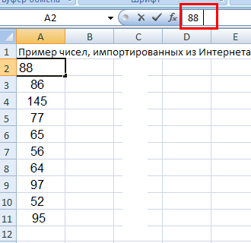
Если в ячейке содержатся пробелы, избавиться от них можно следующим образом. Выделите эти пробелы в строке формул:
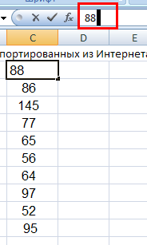
Выделите диапазон, в котором вы хотите избавиться от пробелов. Откройте диалоговое окно «Найти и заменить», например, с помощью «горячих» клавиш Ctrl + H, в строку «Найти» вставьте ранее выделенные пробелы, строку «Заменить на» оставьте пустой.
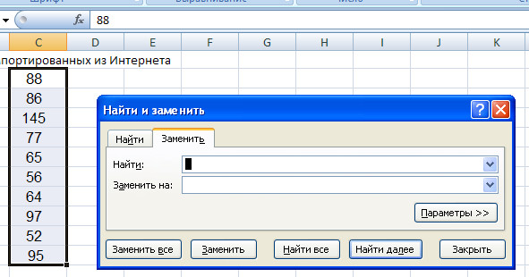
Нажмите «Заменить все». Вуаля (готово)

